**Material de apoyo para 2 medio, Biología.**

***Para responder deberás utilizar el texto de ciencias naturales Biología desde la página 31 a la página 35 .***

**Potencial de membrana de una neurona**

Cuando las neuronas no están transmitiendo una señal nerviosa, se dice que están en “reposo”. Sin embargo, estas células no se encuentran inactivas, sino que están transportando iones a través de su membrana. Lo anterior permite que estas células mantengan una diferencia de cargas, entre el citoplasma y el medio extracelular. Para comenzar a estudiar este fenómeno, ***realiza la siguiente actividad.***

**Interpreta el potencial electroquímico de la neurona**

Observa la imagen que representa la membrana plasmática de una neurona en reposo. ***Luego, contesta en tu cuaderno las preguntas propuestas.***

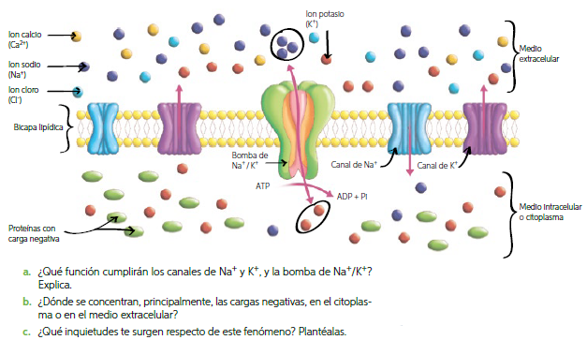

Como acabas de comprobar, en una neurona en reposo, los mecanismos de transporte pasivo, a través de canales iónicos, y de transporte activo, mediante la bomba de sodio-potasio, determinan que las concentraciones de iones de los medios intra y extracelular sean distintas. Así, la concentración de sodio en el medio extracelular es mayor que en el intracelular; y la de iones potasio es mayor en el citoplasma. Esto, sumado a la presencia de moléculas con carga negativa en el citoplasma, como proteínas, determina que el interior de la célula sea negativo con respecto al medio extracelular. De esta manera, la neurona en reposo

se encuentra eléctricamente polarizada producto de una diferencia de cargas, denominada potencial de reposo, entre el citoplasma y el medio extracelular.

**El impulso nervioso**

Por las mañanas, cuando el reloj de la alarma suena, las ondas sonoras estimulan un conjunto de neuronas localizadas en tu oído, que envían señales a tu cerebro “indicándole” que es hora de levantarse. En esta y otras situaciones similares, las células nerviosas transmiten la información en forma de señales eléctricas y químicas. Cuando una neurona es estimulada, genera una señal eléctrica que “viaja” a través de ella, señal puede ser transmitida hacia otra neurona, mediante una señal química. Estudiaremos este proceso a continuación.

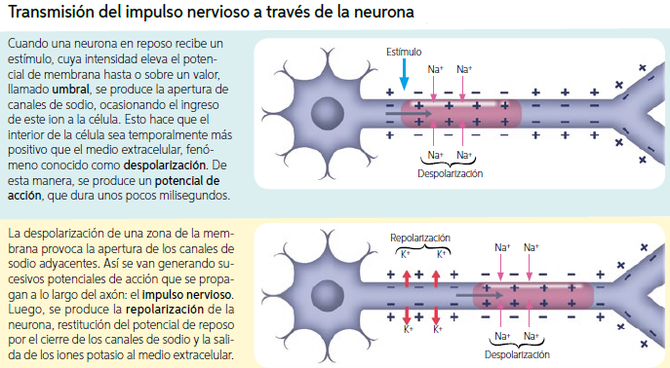

El impulso nervioso se desplazará más rápido en axones cuyo diámetro es mayor y presenten vaina de mielina. Los axones más gruesos tienen mayor superficie de membrana y, por lo tanto, un mayor intercambio con el medio extracelular. En los axones con vaina de mielina la despolarización ocurre solo en los nodos de Ranvier, como si el impulso nervioso fuera “saltando” de nodo en nodo.

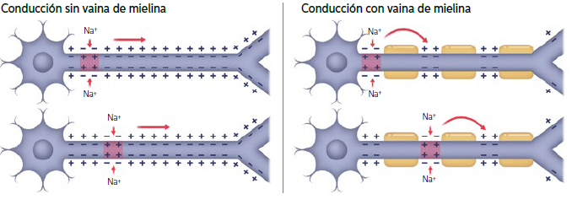

* **Describe los siguientes conceptos:**

**Despolarización: ­­­­­­­­­­­­­­­­­­­­­­­­­­­­­­­­­­­_________________________________________________________**

**_________________________________________________________________________________________________________________________________________________.**

**Potencial de acción: ­­­­­­­­­­­­­­­­_______________________________________________________**

**_________________________________________________________________________________________________________________________________________________.**

**Repolarización: ___________________________________________________________**

**__________________________________________________________________________________________________________________________________________________.**

* **Desarrolla las siguientes preguntas:**

1. **¿Por qué crees tú que el impulso nervioso se desplaza más rápido en las neuronas que presentan vaina de mielina?**

**___________________________________________________________________________________________________________________________________________________________________________________________________________________________________________________________________________.**

1. **Esquematiza y describe la SINAPSIS QUIMICA.**

|  |
| --- |
|  |

**___________________________________________________________________________________________________________________________________________________________________________________________________________________________________________________________________________.**

1. **Esquematiza y describe la SINAPSIS ELECTRICA.**

|  |
| --- |
|  |

**___________________________________________________________________________________________________________________________________________________________________________________________________________________________________________________________________________.**

**¿Cómo nuestro cuerpo detecta estímulos?**

Es probable que pienses que hueles con tu nariz, escuchas con tus oídos y saboreas con tu lengua, pero en realidad eso no es del todo así. Tus órganos de los sentidos o sensoriales, captan o detectan los estímulos y envían señales a tu cerebro, y es este último quien interpreta dichas señales.

Por medio de los órganos de los sentidos, nuestro cerebro se relaciona con el resto del organismo y con el mundo que nos rodea. Una vez que el cerebro obtiene información de los órganos sensoriales, desencadena una respuesta que le permite a nuestro cuerpo adaptarse a los estímulos que está recibiendo. Por ejemplo, si sientes frío se te puede poner la “piel de gallina” o bien podrías tiritar. ¿Qué otros ejemplos

se te vienen a la mente?

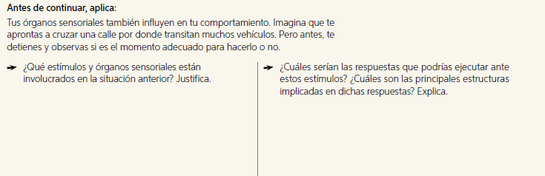

Los órganos de los sentidos presentan estructuras especializadas, denominadas receptores sensoriales, que captan los estímulos de nuestro medio interno y externo, y los transforman

en señales electroquímicas que se transmiten a través de las vías aferentes hasta el sistema nervioso central, por ejemplo, el cerebro. Cuando estas señales llegan al cerebro, se experimenta una sensación, es decir, el reconocimiento de nuevos estímulos sensoriales y su posterior procesamiento. La mayoría de las veces el cerebro hace mucho más que producir sensaciones, pues integra la nueva información que recibe, sobre la base de experiencias pasadas, y la interpreta con un significado o entendimiento consciente de datos sensoriales. En este caso el cerebro habrá originado una percepción.

* **Describe los siguientes conceptos:**

**Estímulo: ­­­­­­­­­­­­­­­­­­­­­­­­­­­­­­­­­­­_________________________________________________________**

**_________________________________________________________________________________________________________________________________________________.**

**Sensación: ­­­­­­­­­­­­­­­­_______________________________________________________**

**_________________________________________________________________________________________________________________________________________________.**

**Percepción: ___________________________________________________________**

**__________________________________________________________________________________________________________________________________________________.**

* **Investiga y describe cada uno de los receptores que se pueden encontrar en nuestros órganos de los sentidos. Recuerda que son 5.**

Para conocer el modo en que actúan algunos de los principales receptores sensoriales en mamíferos, observa la tabla que se presenta a continuación.

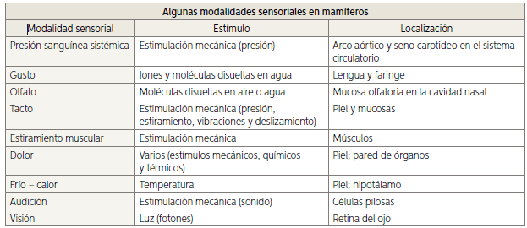

**Identifica componentes de una respuesta sensorial: estímulo y receptor**

Observa la siguiente información y haz lo solicitado.

